INSTITUCION EDUCATIVA MARISCAL ROBLEDO | SECRETARIA DE EDUCACION MUNICIPIO DE MEDELLIN |  |  | CODIGO: GA-FEP-018
 | FORMACION INTEGRAL PARA UNA MEJOR CALIDAD DE VIDA |  |  | VERSION: 1
 | ACTIVIDADES DE RECUPERACIÓN DE PERIODO: 2 | AREA: CIENCIAS |  | FECHA: 6 NOVIEMBRE
GESTION ACADEMICA | PROCESO DE EVALUACION |  | FECHA: Mayo 2018 | GRADO:SEGUNDO
NOMBRE ESTUDIANTE: |  |  | DOCENTES:  CRISTINA RUIZ  MONICA ALVAREZ  ERIKA OSORIO

- OBSERVA LAS SIGUIENTES IMÁGENES Y ESCRIBE DEBAJO CUAL ES FAUNA Y CUAL ES FLORA.
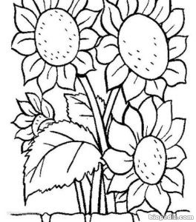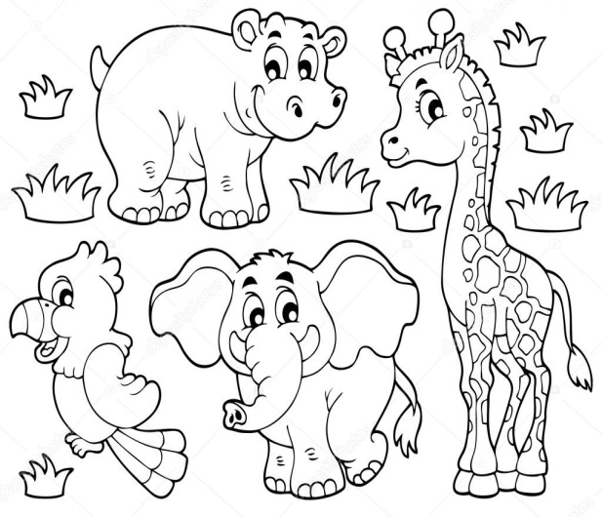

____________________ _____________________

- UN ECOSISTEMA ES UN CONJUNTO FORMADO POR LOS SERES VIVOS DE UN LUGAR, EL MEDIO FISICO EN EL QUE HABITAN Y LAS RELACIONES QIE SE ESTABLECEN EN ESTE.
COLOREA SOLO LA IMAGEN QUE CORRESPONDA A ECOSISTEMA.
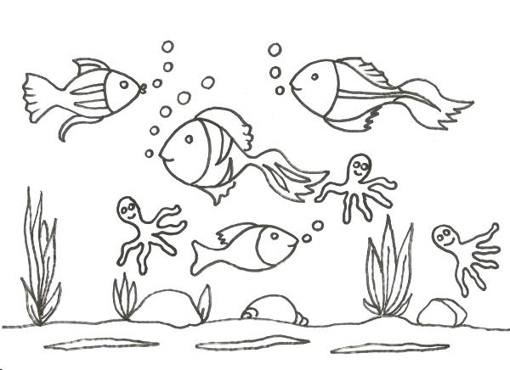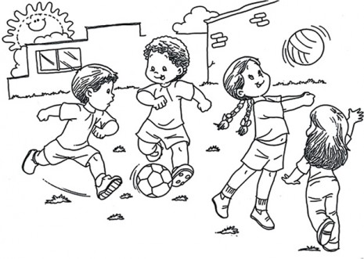
- EN UN ECOSISTEMA LOS FACTORES ABIOTICOS SON SERES QUE NO TIENEN VIDA PERO QUE SON NECESARIOS PARA LA VIDA. Ejemplo: sol, agua, suelo.
De la siguiente imagen colorea solo los que corresponden a los factores abióticos.

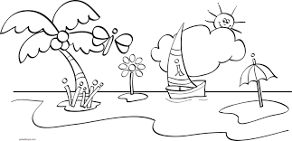

- EN UN ECOSISTEMA LOS FACTORES BIOTICOS SON TODOS AQUELLOS SERES VIVOS QUE SE RELACIONAN CON EL MEDIO. COLOREA SOLO LOS BIOTICOS EN LA SIGUIENTE IMAGEN.
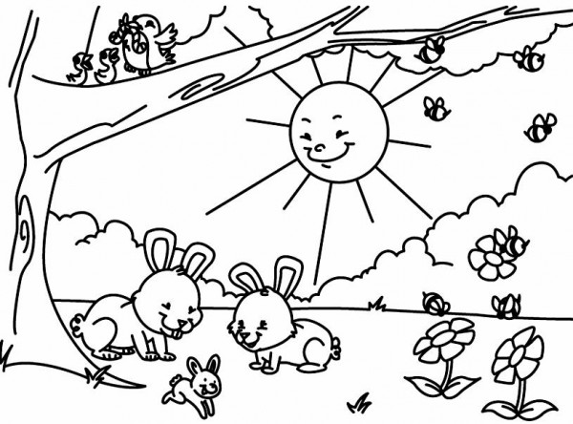

- ESCRIBE DOS CUIDADOS QUE DEBES TENER CON EL AGUA PARA GARANTIZAR QUE ESTA NO SE ACABE.
- ___________________________________________________________________________________________________________________________________________________

- ___________________________________________________________________________________________________________________________________________________

- ESCRIBE DOS CUIDADOS QUE DEBES TENER CON EL SUELO PARA QUE ESTE NO SE CONTAMINE.

- ____________________________________________________________________________________________________________________________________________________

- ____________________________________________________________________________________________________________________________________________________

- BUSCA EN EL DICCIONARIO EL SIGNIFICADO DE LAS SIGUIENTES PALABRAS Y ESCRIBELO:
- OXIGENO:_____________________________________________________________________________________________________________________________________________________________________________________________________________________________

- VIENTO:______________________________________________________________________________________________________________________________________________________________________________________________________________________

- EN EL SIGUIENTE DIBUJO ESCRIBE LAS PARTES DE LA PLANTA: Y ESCRIBE LA IMPORTANCIA DE LAS PLANTAS
